DECLARAÇÃO DE BENS E VALORES | ANO DE REFERÊNCIA  2015

MOTIVO  ( )ANUAL ( )INGRESSO ( )DESLIGAMENTO | RETIFICAÇÃO  ( )NÃO ( )SIM

IDENTIFICAÇÃO DO SERVIDOR

MATRÍCULA | CPF | RG | UF

NOME COMPLETO | DATA NASCIMENTO

ENDEREÇO | NÚMERO

BAIRRO/DISTRITO | CEP | MUNICÍPIO | UF

TELEFONE | FAX | CORREIO ELETRÔNICO/E-MAIL

CARGO

IDENTIFICAÇÃO DOS DEPENDENTES
SEQ | COD | NOME | NASCIMENTO
1
2
3
4
5
6
7
8
9
10

VARIAÇÃO PATRIMONIAL
VALOR TOTAL DO PATRIMÔNIO EM 31 / 12 / 2013  R$ | VALOR TOTAL ATUAL DO PATRIMÔNIO (31/12/2014)  R$

Declaro, sob as penas da lei, que as informações constantes em todas as folhas que integram esta declaração são verdadeiras. | ASSINATURA DO SERVIDOR

PARA USO EXCLUSIVO DA UNIDADE DE PESSOAL
ORGÃO  UNEMAT | RECEBIDO POR  NOME LEGÍVEL | CARIMBO DO ÓRGÃO
UNIDADE | RECEBIDO POR  NOME LEGÍVEL | CARIMBO DO ÓRGÃO
DATA | ASSINATURA | CARIMBO DO ÓRGÃO
HORA | ASSINATURA | CARIMBO DO ÓRGÃO

RELAÇÃO DE BENS E VALORES | ANO DE REFERÊNCIA  2015

MATRÍCULA | NOME COMPLETO

ITEM  01 | DISCRIMINAÇÃO | CÓDIGO DE CLASSIFICAÇÃO
ITEM  01 | DISCRIMINAÇÃO | LOCALIZAÇÃO
ITEM  01 | DISCRIMINAÇÃO | VALOR AQUISIÇÃO  R$
ITEM  01 | DISCRIMINAÇÃO | VALOR VENAL  R$

ITEM  02 | DISCRIMINAÇÃO | CÓDIGO DE CLASSIFICAÇÃO
ITEM  02 | DISCRIMINAÇÃO | LOCALIZAÇÃO
ITEM  02 | DISCRIMINAÇÃO | VALOR AQUISIÇÃO  R$
ITEM  02 | DISCRIMINAÇÃO | VALOR VENAL  R$

ITEM  03 | DISCRIMINAÇÃO | CÓDIGO DE CLASSIFICAÇÃO
ITEM  03 | DISCRIMINAÇÃO | LOCALIZAÇÃO
ITEM  03 | DISCRIMINAÇÃO | VALOR AQUISIÇÃO  R$
ITEM  03 | DISCRIMINAÇÃO | VALOR VENAL  R$

ITEM  04 | DISCRIMINAÇÃO | CÓDIGO DE CLASSIFICAÇÃO
ITEM  04 | DISCRIMINAÇÃO | LOCALIZAÇÃO
ITEM  04 | DISCRIMINAÇÃO | VALOR AQUISIÇÃO  R$
ITEM  04 | DISCRIMINAÇÃO | VALOR VENAL  R$

ITEM  05 | DISCRIMINAÇÃO | CÓDIGO DE CLASSIFICAÇÃO
ITEM  05 | DISCRIMINAÇÃO | LOCALIZAÇÃO
ITEM  05 | DISCRIMINAÇÃO | VALOR AQUISIÇÃO  R$
ITEM  05 | DISCRIMINAÇÃO | VALOR VENAL  R$

Assinatura:
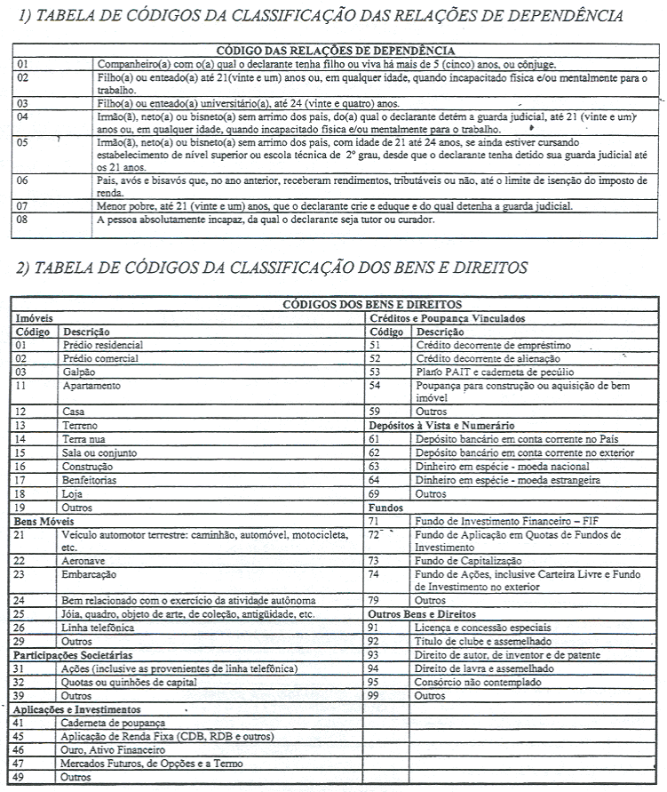

Informações Importantes
As declarações de bens e valores podem ser formalizadas mediante a entrega deste formulário devidamente preenchido, assinado e protocolizado ou mediante a entrega de cópia assinada da última Declaração Anual de bens e valores entregues a Receita Federal para fins de imposto de renda.

A declaração deverá indicar os bens e valores que integram o patrimônio do cônjuge ou companheiro, filhos ou outras pessoas que vivam sob dependência econômica do servidor público.

Deve ser entregue a declaração de bens e valores anualmente, entre 01 de janeiro e 31 de abril.

As informações declaradas ficarão vinculadas exclusivamente à administração centralizada da unidade de pessoal, por meio da Pró-reitoria de Administração – PRAD, sendo que todos os servidores que tiverem acesso aos dados em razão do cargo que ocupam ficam obrigados ao sigilo das informações, bem como sujeito às penalidades administrativas pelo não cumprimento.
DECRETO Nº 4.487, DE 18 DE JUNHO DE 2002.
Considerado até Decreto nº 2.590/04.
Regulamenta no âmbito do Poder Executivo do Estado de Mato Grosso o disposto no art. 13 da Lei Federal nº 8.429, de 2 de junho de 1992.

O GOVERNADOR DO ESTADO DE MATO GROSSO, no uso das atribuições que lhe confere o art. 66, inciso III, da Constituição Estadual, e
considerando o disposto no artigo 13 da Lei Federal nº 8.429, de 02 de junho de 1992,
DECRETA:
Art. 1º A declaração de bens e valores que integram o patrimônio dos servidores públicos do Poder Executivo do Estado de Mato Grosso e sua atualização anual observarão as normas deste regulamento.
Art. 2º A posse e o exercício de servidor público em cargo efetivo ou em comissão, emprego público ou função de confiança ficam condicionados à apresentação, pelo interessado, de declaração de bens e valores que integram o respectivo patrimônio.
Parágrafo único. A declaração a que se refere o caput deverá indicar os bens e valores que integram o patrimônio do cônjuge ou companheiro, filhos ou outras pessoas que vivam sob dependência econômica do servidor público.
Art. 3º A declaração a que se refere o artigo anterior, excluídos os objetos e utensílios de uso doméstico de módico valor, compreenderá bens imóveis, móveis, títulos ou valores mobiliários, direitos sobre veículos automotores, embarcações ou aeronaves, dinheiro, aplicações financeiras ou quaisquer outros bens e valores patrimoniais localizados no País ou no exterior.
§ 1º Os bens serão declarados, discriminadamente, pelos valores de aquisição constantes dos respectivos instrumentos de transferência de propriedade, com indicação concomitante de seus valores venais.
§ 2º No caso de inexistência do instrumento de transferência de propriedade, será dispensada a indicação do valor de aquisição do bem, facultada a indicação de seu valor venal à época do ato translativo, ao lado do valor venal atualizado.
Art. 4° Os órgãos e entidades do Poder Executivo do Estado de Mato Grosso manterão arquivo da declaração de bens e valores e da respectiva atualização anual até a data em que o servidor público deixar o cargo efetivo ou em comissão, emprego público ou função de confiança.
§ 1º Aos servidores públicos que tenham acesso aos dados constantes no arquivo a que se refere o caput é imposto o dever de sigilo.
§ 2º Os dados constantes no arquivo somente poderão ser disponibilizados mediante:
I - requerimento de comissão responsável por processo administrativo disciplinar;
II - requisição judicial ou do Ministério Público.
Art. 5º No período compreendido entre o dia 1º e 30 de abril de cada ano e, em qualquer hipótese, no momento em que deixar o cargo efetivo ou em comissão, emprego público ou função de confiança, o servidor público atualizará a declaração de bens e valores, com a indicação da variação patrimonial ocorrida no período. (Redação dada ao Art. 5º pelo Decreto nº 2.590/04).
Redação original:
Art. 5° No período compreendido entre 1° e 31 de dezembro de cada ano e, em qualquer hipótese, no momento em que deixar o cargo efetivo ou em comissão, emprego público ou função de confiança, o servidor público atualizará a declaração de bens e valores, com a indicação da variação patrimonial ocorrida no período.

Art. 6° Para os fins do disposto no art. 3°, o servidor público poderá, a seu critério, entregar cópia da declaração anual de bens apresentada aos órgãos fazendários na conformidade da legislação do imposto sobre a renda e proventos de qualquer natureza, com as necessárias atualizações.
Art. 7° Será instaurado procedimento administrativo disciplinar contra o servidor público que se recusar a apresentar declaração de bens e valores na data própria, ou que a prestar falsa, ficando sujeito à penalidade prevista no art. 13, § 3º, da Lei Federal n° 8.429, de 2 de junho de 1992.
Art. 8º Os atuais ocupantes de cargos efetivos ou em comissão, empregos públicos ou funções de confiança mencionados no art. 2º, e obedecido o disposto no art. 3º, prestarão a respectiva declaração de bens e valores até 31 de dezembro de 2002.
Art. 9º Os órgãos e entidades do Poder Executivo do Estado de Mato Grosso criarão, cada qual, sua unidade administrativa responsável pelo arquivamento das declarações de bens e valores, no prazo de 60 (sessenta) dias após a publicação deste Decreto.
Art. 10 Este decreto entra em vigor na data de sua publicação.
Art. 11 Revogam-se as disposições em contrário.
Palácio Paiaguás, em Cuiabá, 18 de junho de 2002, 181º da Independência e 114º da República.

JOSÉ ROGÉRIO SALLES
Governador do Estado
MARCOS HENRIQUE MACHADO
Secretário de Estado de Administração
INSTRUÇÃO NORMATIVA N.° 01 DO DECRETO 4.487, DE 18 DE JUNHO DE 2002.
Disciplina o procedimento para apresentação, recebimento e guarda das declarações de bens e valores de que trata o Decreto n.° 4.487, de 18 de junho de 2002.
O SECRETÁRIO DE ESTADO DE ADMINISTRAÇÃO, no uso da atribuição que lhe confere o art 71, II, da Constituição Estadual, e
Considerando o disposto no Decreto n.° 4.487, de 18 de junho de 2002,
R E S O L V E :
Art. 1° O procedimento para apresentação, recebimento e guarda das declarações de bens e valores que integram o patrimônio dos servidores públicos do Poder Executivo do Estado de Mato Grosso, de que trata o Decreto n.° 4.487 de 18 de junho de 2002, obedecerá ao disposto nesta Instrução Normativa.
Art. 2° O procedimento previsto no art. 1° será coordenado pela Secretaria de Estado de Administração.
Art. 3º As unidades administrativas responsáveis pelo arquivamento das declarações de bens e valores são as unidades de pessoal de cada órgão ou entidade do Poder Executivo do Estado de Mato Grosso.
Art. 4° As declarações de bens e valores poderão ser formalizadas mediante:
I - entrega de formulário, devidamente preenchido e assinado, que será fornecido pelos órgãos e entidades do Poder Executivo do Estado de Mato Grosso, conforme modelo instituído pelo Anexo I desta Instrução Normativa, ou
II - entrega de cópia assinada da última declaração anual de bens e valores apresentada à Secretaria da Receita Federal para fins de Imposto de Renda Pessoa Física
Parágrafo único. Se a declaração anual de bens e valores apresentada à Secretaria da Receita Federal para fins de Imposto de Renda - Pessoa Física não contiver os elementos indicados no art. 3° do Decreto nº. 4.487, de 18 de junho de 2002. o declarante deverá completá-la com o preenchimento do formulário previsto no inciso I do caput
Art. 5° Os servidores públicos do Poder Executivo do Estado de Mato Grosso entregarão as declarações de bens e valores à unidade de pessoal do órgão ou entidade a que se vinculam:
I - na data de posse ou entrada em exercício em cargo efetivo ou em comissão, emprego público ou função de confiança;
II - na data em que deixar o cargo efetivo ou em comissão, emprego público ou função de confiança; e
III - anualmente, no período compreendido entre 1° e 31 de dezembro.
Parágrafo único As unidades de pessoal não poderão formalizar atos de entrada em exercício de qualquer pessoa que não tenha previamente efetuado a entrega da declaração de bens e valores, devidamente atualizada, nos termos do caput.
Art. 6° As unidades de pessoal autuarão as declarações de bens e valores que lhes forem entregues em processos devidamente formalizados, nos Termos da Lei Estadual n.° 7.692, de 1° de julho de 2002, e fornecerão ao declarante comprovante de entrega, mediante recibo em segunda via, com indicação do local e data de autuação do documento.
Parágrafo único. Os processos formalizados nos termos do caput serão considerados como "livro", nos termos dos arts. 3° e seguintes da Lei Federal n.° 6.015, de 31 de dezembro de 1973, e arquivados junto à Ficha Funcional do servidor público.
Art. 7° As unidades de pessoal de cada órgão ou entidade do Poder Executivo do Estado de Mato Grosso fiscalizarão o cumprimento da obrigação de entrega das declarações de bens e valores.
Art. 8° O dirigente da unidade de pessoal de cada órgão ou entidade do Poder Executivo do Estado de Mato Grosso será responsável pelo sigilo das informações contidas nas declarações de bens e valores que lhe forem entregues e deverá, conseqüentemente, adotar todas as medidas para preservar seu caráter confidencial.
§ 1° Sujeitam-se, tambem, ao dever de sigilo previsto no § 1° do art. 4° do Decreto n° 4.487, de 18 de junho de 2002, todos os servidores públicos que em razão do exercício de cargo efetivo ou em comissão, emprego público ou função de confiança, tenham acesso às informações contidas nas declarações de bens e valores.
§ 2° Será instaurado procedimento administrativo disciplinar contra o servidor público que violar o dever de sigilo previsto no § 1° do art. 4° do Decreto n.° 4.487 de 18 de junho de 2002.
Art. 9° Esta Instrução Normativa entra em vigor na data de sua publicação.
Art 10 Revogam-se as disposições em contrário.

MARCOS HENRIQUE MACHADO
Secretário de Estado de Administração


1)TABELA DE CÓDIGOS DA CLASSIFICAÇÃO DAS RELAÇÕES DE DEPENDÊNCIA
CÓDIGOS DAS RELAÇÕES DE DEPENDÊNCIA
01 | Companheiro(a) com o(a) qual o declarante tenha filho ou viva há mais de 5(cinco) anos, ou cônjuge.
02 | Filho(a) ou enteado(a) até 21(vinte e um) anos ou, em qualquer idade, quando incapacitado física e/ou, mentalmente para o trabalho.
03 | Filho(a) ou enteado(a), até 24(vinte e quatro) anos.
04 | Irmão(â) neo(a) ou bisneto(a) sem arrimo dos pais, do(a) qual o declaramnte detem a guarda judicial, até 21 (vinte e um) anos ou, em qualquer idade, quando incapacitado física e/ou mentalmente para o trabalho.
05 | Irmão(ã), neto(a) ou bisneto(a) sem arrimo de pais, com idade de 21 até 24 anos, se ainda estiver cursando estabelecimento de nível superior ou escola técnica de 2º grau, desde que o declarante tenha detido sua guarda até os 21 anos.
06 | Pais, avós e bisavósque, no ano anterior, receberam rendimentos tributáveis ou não até o limite de isenção do imposto de renda.
07 | Menor pobre, até 21(vinte e um) anos, que o declarante crie e eduque e do qual detenha a guarda judicial.
08 | A pessoa absolutamente incapaz, da qual o declarante seja tutor ou curador.
2) TABELA DE CÓDIGOS DA CLASSIFICAÇÃO DOS BENS E DIREITOS
CÓDIGOS DOS BENS E DIREITOS
Imóveis |  | Créditos e Poupança Vinculados
Código | Descrição | Código | Descrição
01 | Prédio residencial | 51 | Crédito decorrente de empréstimo
02 | Prédio comercial | 52 | Crédito decorrente de alienação
03 | Galpão | 53 | Plano PAIT e caderneta de pecúlio
11 | Apartamento | 54 | Poupança para construção ou aquisição de bem imóvel
12 | Casa | 59 | Outros
13 | Terreno | Depósito à Vista e Numerário
14 | Terra nua | 61 | Depósito bancário em conta corrente no País
15 | Sala ou conjunto | 62 | Depósito bancário em conta corrente no exterior
16 | Construção | 63 | Dinheiro em espécie - moeda nacional
17 | Benfeitotias | 64 | Dinheiro em espécie - moeda estrangeira
18 | Lojas | 69 | Ouros
19 | Outros | Fundos
Bens Móveis |  | 71 | Fundo de Investimento Financeirom -FIF
21 | Veículo automotor terrestre: caminhão,  automóvel, motocicleta, etc. | 72 | Fundo de Aplicação em Quotas de Fundos de Investimento
22 | Aeronave | 73 | Fundo de Capitalização
23 | Embarcação | 74 | Fundo de Ações, inclusive Carteira Livre e Fundo de Investimento no exterior
24 | Bem relacionado com o exercício da atividade autônoma | 79 | Outros
25 | Jóia, quadro, objeto de arte, de coleção antigüidade, etc. | Outros Bens e Direitos
26 | Linha telefônica | 91 | Licença e concessão especiais
29 | Outros | 92 | Título de clube e assemelhado
Participações Societárias |  | 93 | Direito de autor, de inventor e de patente
31 | Ações (inclusive as provenientes de linha telefônica) | 94 | Direito de lavra e assemelhado
32 | Quotas ou quinhões de capital | 95 | Consórcio não contempado
39 | Outros | 99 | Outros
Aplicações e Investimentos
41 | Caderneta de poupança
45 | Aplicação de Renda Fixa (CDB, RDB,  e outros)
46 | Ouro, Ativo Financeiro
47 | Mercados Futuros, de Opções e a Termo
49 | Outros

